2011年杭州市各类高中招生文化考试
科学
考生须知：
1.本试卷满分为180分，考试时间为120分钟。
2.答题前，在答题纸上写姓名和准考证号。
3.必须在答题纸的对应答题位置上答题，写在其他地方无效。答题方式详见答题纸上的说明。
4.考试结束后，试题卷和答题纸一并上交。
试题卷
一、选择题（每小题4分，共24分，每小题只有一个选项符合题意）
1．二氧化钛（TiO₂）是一种广泛用于光化学反应、太阳能电池的物质。某学生设计了如下实验方案，其中不能反映二氧化钛化学性质的实验是
A.把TiO₂加入各种酸溶液中，测量溶液的pH变化 B.把TiO₂加入各种碱溶液中，测量溶液的pH变化
C.把磁铁接触TiO₂后，观察TiO₂是否被磁化 D.加热TiO₂检测有无气体放出
2.下列不属于氢氧化钾的化学性质的是
A.能和碳酸钠溶液反应 B.可使酚酞溶液变红色
C.能和CO₂反应 D.能和硫酸反应
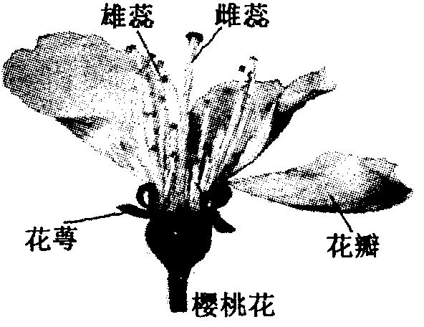
3.为了进一步认识樱桃花的结构，小明结合课本插图（如图所示）对樱桃花实物进行认真观察，下列不可行的是（ ）
A.数清花瓣、花萼的数量
B.准确描述樱桃花各结构的颜色
C.利用放大镜辅助观察，并记录观察结果
D.利用高倍显微镜直接对樱桃花做整体观察
4.白化病是人类的一种遗传病，它是由于细胞内缺乏促使黑色素形成的酶造成的。针对白化病，下列叙述正确的是
A.白化病患者细胞内具有白化病基因
B.研制白化病疫苗，是预防白化病的有效办法
C.隔离白化病患者防止白化病在人群中传播
D.口服促使黑色素形成的酶能治疗白化病
5.在一艘做匀速直线运动的游轮上，某同学朝各个方向用相同的力进行立定跳远，则下列说法中正确的是
A.朝与游轮运动方向一致跳的最远 B.朝与游轮运动方向相反跳的最远
C.朝与游轮运动方向一致跳的最近 D.朝各个方向跳的都一样远
6，小刚学习了磁的知识后，标出了下列四种情况下磁体的磁极（小磁针的黑端为N极），其中正确的是
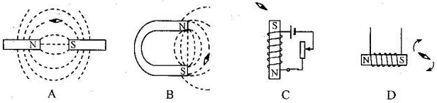

二、选择题（每小题3分，共48分，每小题只有一个选项符合题意）
7.下列变化中，溶液中原溶质的溶解度和溶质分量分数都发生变化的是
A.常温下密闭容器中硝酸钾稀溶液升温10 ⁰C B.氯化铁溶液中加入少量生石灰
C.硫酸锌溶液中加入少量铜粉 D.稀释硫酸钠溶液
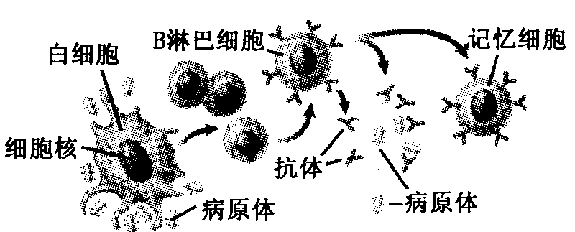
8.右图反映了人体内的某种生命活动。下列选项中正确的是
A.细胞吸水 B.免疫反应
C.受精过程 D.反射活动
9.春雪过后，有些植物会被冻死。植物被冻死的主要原因是
A.雪天光照不足，植物光合作用停止
B.地面结冰，植物无法吸水
C.细胞液结冰，体积增大，导致细胞破裂，引起细胞死亡
D.低温下细胞中的酶催化功能减弱，呼吸作用停止
10.下列表中所列分子的性质和实验现象无关的是
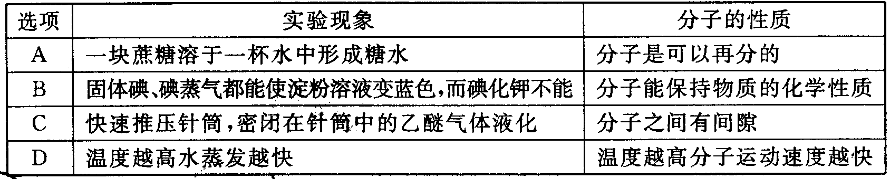

11.下列现象是由于地球自转起的是
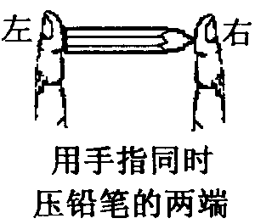
A.月相变化 B.四季更替 C .地震的发生 D．昼夜交替
12.如图所示，用两食指同时压铅笔两端，左手指受到的压力为F₁，压强为P₁，右手指受到的压力为F₂，压强为P₂，下列说法正确的是
A. F₁<F₂ B. F_{l} > F₂ C. P₁＜P₂ D. P₁＞P₂
13.小王同学用光具座做凸透镜成像实验时，蜡烛的像成在了光屏上侧，为了使蜡烛的像能成在光屏中央，以下操作可达到目的的是
A.将凸透镜往上移 B.将光屏往下移 C.将蜡烛往上移 D.将蜡烛往下移
14.为了缓解我国北方水资源不足的状况，国家正在实施的南水北调工程将主要改变水循环环节中的
A.蒸发 B.水汽输送 C.降水 D.地表径流
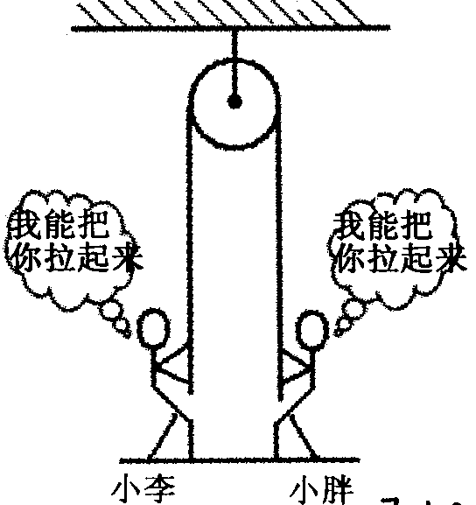
15.食醋中含有醋酸，食醋除作调味剂外，生活中还有些妙用，下列使用食醋肯定不能达到目的的是
A.除去菜刀上的铁锈 B.除去水壶壁上的水垢
C.清洗溅到皮肤上的碱液 D.鉴别黄金饰品中是否含有铜
16.小李的质量为50千克，可以举起80千克的杠铃；小胖的质量为70千克，可以举起60千克的杠铃。他们两人通过如图所示的装置来比赛，双方都竭尽全力，看谁能把对方拉起来。比赛结果应是
A.小李把小胖拉起 B.小胖把小李拉起 C.两个都拉不起 D.两个都拉起
17.利用“光控开关”和“声控开关”可以节约居民楼里楼道灯的用电。其中“光控开关”能在天黑时自动闭合，天亮时自动断开；“声控开关”能在有声音时自动闭合，无声音时自动断开。 下列电路图中合理的是
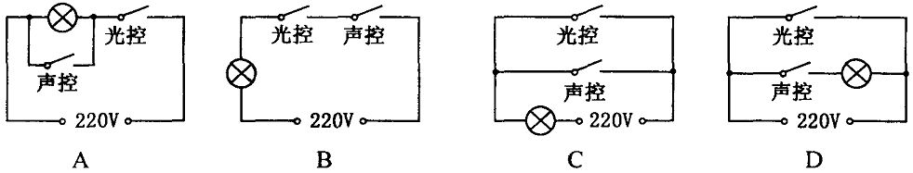
18.把干燥的蓝色石蕊试纸放在CO₂气体中，石蕊试纸不变色。将CO₂气体通人滴有石蕊指示剂的水中，溶液变红色。再将该溶液敞口加热一段时间，发现溶液的红色褪去，冷却到原温度后，再次通人CO₂，溶液又变红色。上述实验现象不能说明的是
A. CO₂能和水发生化学反应 B. CO₂的水溶液具有酸性
C.以加热能使CO₂水溶液的酸性减弱 D. CO₂具有酸性
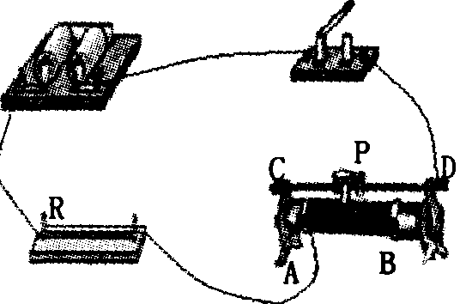
19.在如图所示的电路中，电源电压为3伏特，电阻R的阻值为5欧姆， 滑动变阻器标有“20Ω 2A"字样，当滑片由A端滑到B端的过程中
A.电阻R两端的电压不断变大
B.电阻R的功率不断变小
C.滑动变阻器两端的电压不断变小
D.滑动变阻器的功率不断变大
20．如右图所示，一船在某水域作业时，将装满金属工具的大铁箱用绳
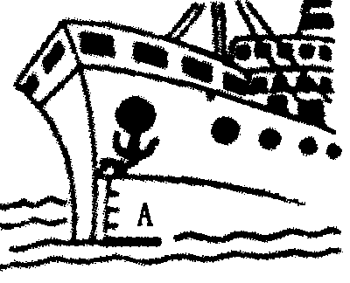
子悬放入水。第一次放，因水太深，铁箱没触碰到水底，此时船的吃
水线在A处。换个地方第二次再放，铁箱才接触到水底。下列说法正确的是
A.铁箱在船上时，船的吃水线在A处下方
B.铁箱接触到水底时，船的吃水线仍在A处
C.铁箱接触到水底时，船的吃水线在A处之下
D.铁箱接触到水底时，船的吃水线在A处之上
21.鱼苗在长途运输中，通常将鱼苗养在相对密闭的容器内，加入某种药品，使容器内满足下列条件才能保持鱼苗的存活：充足的氧气、及时除去鱼苗呼出的CO₂水的pH调节在8左右，碱性不能太强。现有以下四种物质供选择：双氧水、过氧化钙(CaO₂) .过氧化钠(Na₂O₂）、氯酸钾。它们的有关化学性质如下：
（1）2H₂O===2H₂O+O₂↑（2）2Na₂ O2+2H20 ==4NaOH十O₂↑
(3).2Na₂ O₂＋2CO₂== 2Na₂CO₃＋O₂（4）2CaO₂＋2H₂O== 2Ca(OH)₂＋O₂↑
(5) 2CaO₂＋2CO₂ ==2CaCO₃↓＋O₂ (6)KC1O₃不与H₂ O,CO₂反应
在鱼苗长途运输中你认为最适合加入的物质是
A.双氧水 B.过氧化钙 C.过氧化钠 D.氯酸钾
22.科学家设想利用道路来收集太阳能进行发电，供电动汽车和路灯使用。方法是在路基上先铺设覆盖有太阳能电池的水泥板，再在太阳能电池上覆盖透明的玻璃作为路面，这个设想要能实际使用，对玻璃的选择，下列哪一项不是主要需考虑的
A.玻璃表面粗糙程度 B.玻璃强度 C.玻璃颜色 D.玻璃的隔音效果
三、填空题（本大题共31分）
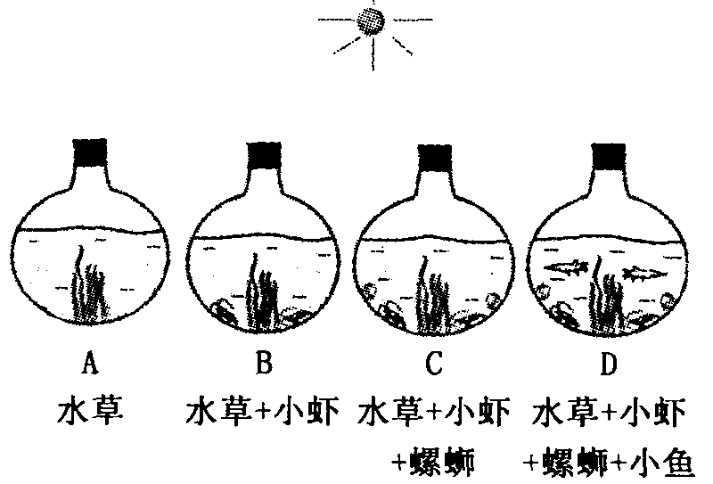
23. (6分）科学探究小组做了四个生态瓶，编号分别为A,B,C,D。在瓶中分别加入适量的澄清池塘水（pH=7）、一定量的小鱼、螺蛳、小虾，并放入等量的水草，瓶口密封（如图所示）。然后摆放在阳光充足的窗台上。对四个生态瓶进行了一个星期观察，发现瓶内的生物生存状态良好。
请根据上述材料回答：
(1)、图中属于脊椎动物的是
(2)、在生态瓶中，水草属于生态系统成分中的
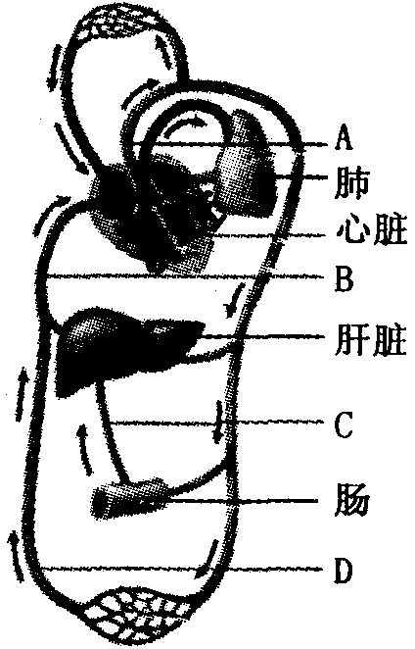
- 、持续光照8小时后，瓶内液体pH最接近7的生态瓶是
。（填字母标号）
(4)、若要研究小虾对水草生长的影响，最好选择 两个生态瓶进行观察比较。（填字母标号）
(5)、通过对四个生态瓶内水草、鱼、螺狮、虾的进一步观察，结果却发现：D生态瓶内的虾存活时间最短，你认为其重要原因之一是 。
24. (6分）人体是一个统一的整体，物质在体内的运输与循环系统有着密切的关系。右图是人体血液循环示意图，请据图回答下列问题：
(1)、血管A的名称是 ，它与心脏的左心室相连。
(2)、血液流经 后，静脉血变为动脉血。
(3)、餐后两小时,A,B,C,D四处血液中血糖含量最高的部位是 （填字母标号）。
25. (4分）科学家正在研究用某些金属粉末来替代一部分化石燃料。
从燃烧的角度看，金属燃烧是指在一定的条件下，金属单质与氧气 发生 反应，放出大量的热。请写出一种金属燃烧的一个化学方程式
26. (4分）日本福岛核电站发生事故以来，目前在我国各地监测出的人工放射物质碘-131(碘元素符号:I)的数值水平极其微小，不会对人体造成任何影响。碘-131能与水发生化学反应，生成两种酸。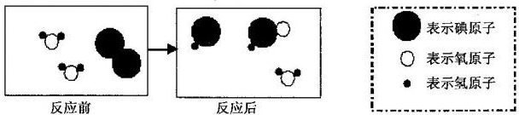
写出全部反应物的化学式 ，写出全部生成物的化学式 ．
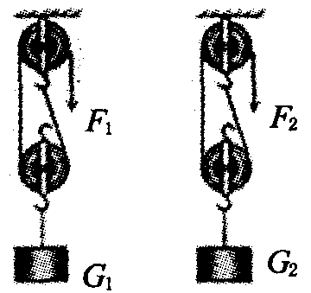
27. (5分）如图所示，小王用两个相同的滑轮组（摩擦不计），分别将重力不同的两个物体匀速提高到相同高度，其中G_{l} > G₂，则所用的拉力F₁ F₂（选填“＞”、“＜”或“=”），其机械教率η₁ η₂填“＞”、“＜”或“=’）
28. (6分）将一袋大米放在匀速向右运动的输送带上，开始米袋与输送带间有一段距离的相对滑动，然后米袋随输送带一起匀速运动。当输送带突然制动时，米袋会继续向前滑动一段距离后停下。（回答下列小题请选填以下合适的字母标号）
A.受到方向向右的摩擦力B.受到方向向左的摩擦力C.不受力
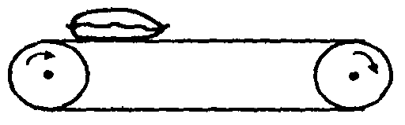
（1）、米袋刚放上输送带的瞬间，米袋在水平方向上受力情况为
(2)、当米袋随输送带一起匀速运动时，米袋在水平方向上受力情况为
(3)、当将输送带突然制动时，米袋在水平方向上受力情况为
四、实验、简答题（本大题共40分）
29. (6分)1648年，荷兰医生海尔蒙特把一株2. 27kg的柳树苗种在装有90kg土壤的有盖木桶里，只浇雨水。持续5年，他发现柳树质量增加了74. 33kg,而土壤质量只减少了56. 7g。他据此第一次指出：“水分是植物体自身制造的原料”。到了1699年英国的伍德沃德改进了海尔蒙特的实验。他利用大小长势相同的薄荷苗为实验材料，把苗种在水里，控制给水量，并将装置放在室内阳光充足的阳台上，减少外界因素干扰。他选用不同水源进行重复实验，实验数据如表所示。
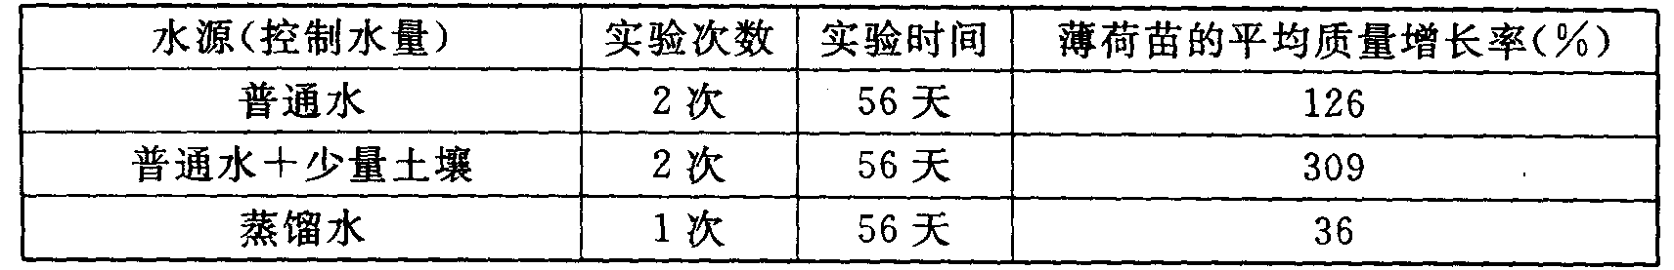

根据上述材料回答下列问题：
(1)、伍德沃德的实验具有创新意义，下列表述中正确的是（填字母编号）
A.比较薄荷苗的平均质量增长率不能作为得出实验结论的依据
B.选用薄荷苗可节省实验时间
C.进行了重复实验减少实验偶然性
D.选用长势相同的薄荷苗减少干扰
(2)、分析伍德沃德实验数据可得，植物质量的增加不仅与水有关，而且与 有关。
(3)、根据你对光合作用的认识，伍德沃德的实验不能证明植物质量的增加与大气成分中的 密切相关。

30. (8分）为了减轻酸雨的危害，我国研发了“海水法烟气脱硫工艺”。其工艺流程大致是：
I、从高处喷淋下的海水(pH=8.1-8.3)洗脱从下而上燃煤烟气中的SO₂, (SO₂+H₂O=H₂SO₃ H₂SO₃是弱酸），海水变为弱酸性；
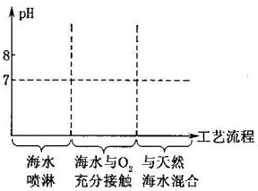
Ⅱ、.将洗过烟气后的海水与氧气充分接触，发生下列反应：
4NaC1＋O₂十2H₂SO₃ ==2Na₂SO₄＋4HC1
III.再将与氧气充分接触的海水跟大量天然海水混合等措施，使各项指标接近天然海水后再排放。
(1)、在坐标图中画出“海水法烟气脱硫工艺”全过程中海水的pH依次变化大致趋势。
(2)、工艺流程中天然海水接触烟气后变为弱酸性，这说明在此过程中海水中的 离子和H₂SO₃
电离出的氢离子发生了反应。
(3)、若要测定海水中Na₂SO₄含量，实验操作步骤是：
取少量被测海水，测定 、加入足量的 溶液（写化学式）、再加入稀硝酸、过
滤、洗涤、烘干、称量沉淀质量。
31. (8分）下图甲是氢气和氧化铜反应的实验，下图乙是木炭和氧化铁反应的实验。
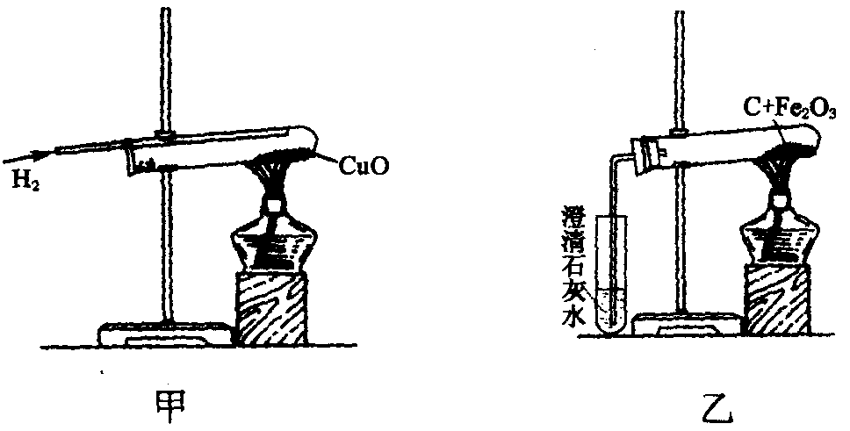
(1)、在上述两个实验中，氢气和木炭表现出相同的化学性质是 性。
(2)、实验步骤的先后次序非常重要，比如甲实验中，反应前必须先通氢气后点燃酒精灯，否则易发生爆炸；反应结束后必须先 后 ，否则生成的红色的铜会变成黑色。
(3)、某同学正确操作做完乙实验后，发现澄清石灰水变浑浊，试管中粉末全部变为黑色，取
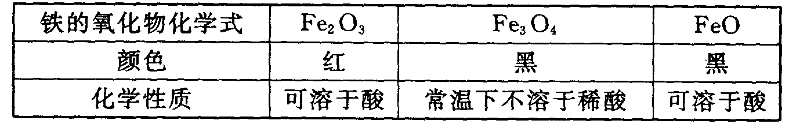
少量黑色粉末，加入足量稀硫酸充分振荡，但她惊讶地发现黑色粉末没有溶解，试管中 也未产生预期的气泡，这说明该反应并没有生成
(4)、该同学查阅资料，得到关于铁的氧化物如下信息：
根据以上信息，试写出乙实验试管中反应的化学方程式
经分析后，该同学试着提高反应温度后，实验出现了预期的现象。
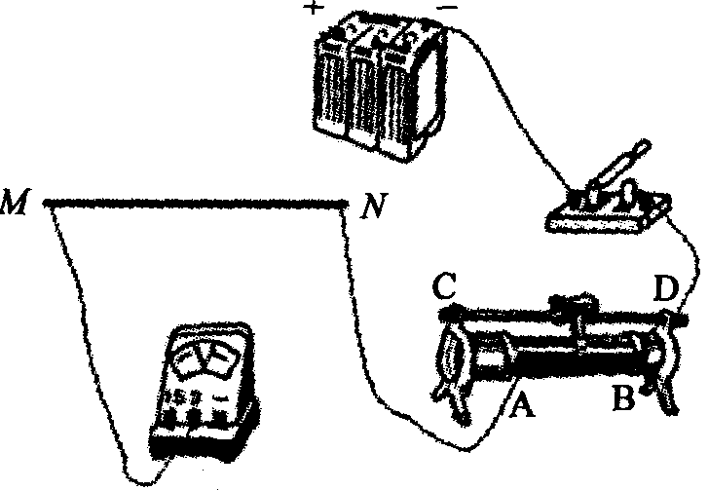
32. (8分）小张在探究导体电阻与长度的关系实验
时，器材有：6伏蓄电池、电压表(0--3V，0--15V)、滑动变阻器（50Ω 1. 5A）、开关各一个，导电性能较差的镍铬合金线MN(电阻较大），刻度尺一把，导线若干。
(1)、右图是实验时没有连接完整的电路，请完成电路的连接。
(2）、连接电路时，滑动变阻器的滑片要滑到 端（选填“A”或“B”），在实验中小张同学记录了下表一组实验数据，请你分析表中实验数据，得出导体两端的电压与长度的关系是
。
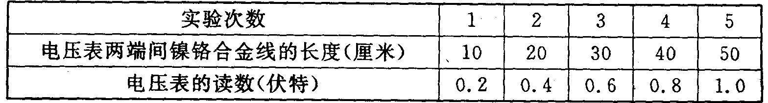
而小张认为由这些实验数据就可以得到导体电阻与导体长度成正比的结论。请你为他说明理由
33．（10分）在同一地方，夏天大树树荫下的气温要比阳光直晒下的气温明显低，其主要原因是什么呢？几位同学有不同意见：小王认为主要是树叶不断散发出大量的水分，有降温的作用；小李认为主要是树叶挡住了太阳光的辐射，所以树荫下的气温降低了。
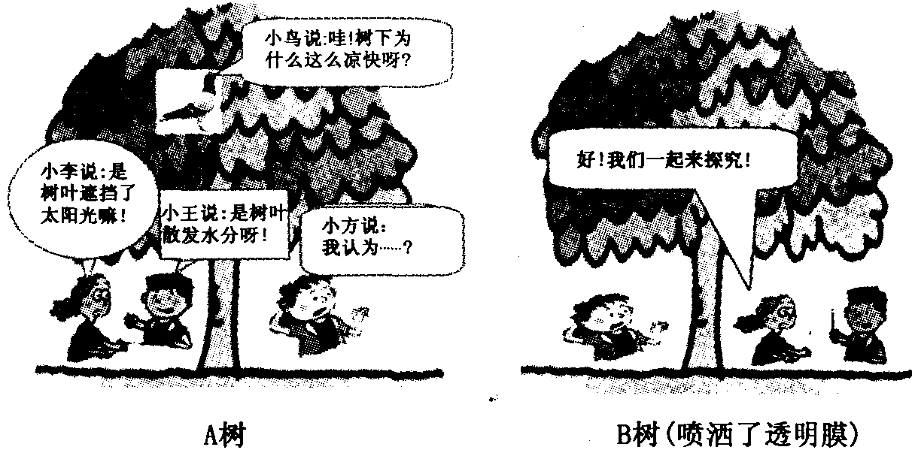
请回答下列问题：
（1）、小王认为主要是“树叶不断散发出大量的水分，有降温的作用”的科学原理是
（2）、小方认为造成树荫下的气温要比阳光直晒下的气温低，除了小王和小李说的原因外，从能量转化的角度看，还有一个较重要原因，你认为这个原因是
(3)、小李针对自己的猜想，设计以下的实验来加以验证：
①在同一地点选择间隔适当距离，阳光照射、周边环境一样，树种、大小、长势、树形都相同的两棵树，分别编号为A,B。
②在B树全部树叶的正反两面喷上一层极薄无色无害不溶于水的透明膜，阻止树叶水分蒸发。（透明膜经过一段时间后，会自动分解）
③在无风晴天的中午实验地点进行测量，同时测定离地1.5米高处的三个点的气温。
这三个点的气温分别是： 下的气温(T₁）、 下的气温(T₂）、 下的气温(T₃)。
测温时，其中两支温度计放置地点除离地高度相同外，还应离 的距离相同。
④若不考虑小方说的造成树荫下气温低的原因，要证明小李的猜想是正确的，测量得到的数据
(T₁、T₂、T₃)之间的温差关系式应是
五、分析、计算题（本大题共37分）
34.(7分）在计算电动机工作时所消耗的电功率时，小杰和小施产生了不同意见。小杰利用公式P=IU计算电动机所消耗的电功率，小施利用P=I²R来计算电动机所消耗的电功率。
（已知：电动机线圈电阻为R，电动机工作时两端的电压为U,通过电动机的电流强度为I)
- 请你判断这两位同学计算电动机所消耗的电功率的方法是否正确，并说明理由。

- 求这台电动机在时间t内，电动机线圈产生的热量。

- 求电动机在时间t内所做的机械功。

35. (6分）一个均匀实心物体浸没在液体中，可以根据物体的密度ρ₁与液体密度ρ₂之间的关系，对物体的浮沉作出判断，请利用学过的科学知识，推导出这些关系。（推导中要求写出依据）

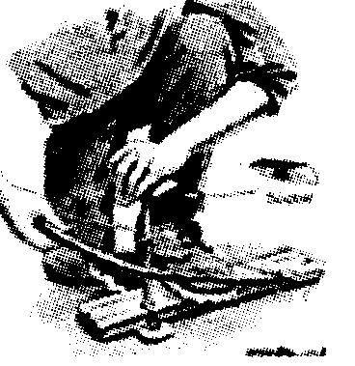
36. (8分）人类的祖先钻木取火，为人类文明揭开了新的一页。钻木取火的一种方法如图所示，将削尖的木棒伸到木板的洞里，用力压住木棒来回拉动钻弓。木棒在木板的洞里转动时，板与棒互相摩擦，机械能转化为内能，而热集中在洞内，不易散发，提高了木棒尖端的温度，当达到约260℃时木棒便开始燃烧。因木头是热的不良导体，故受热厚度很薄，木棒受热部分的质量只有0.25克。已知：来回拉一次钻弓需1.0秒，弓长为s=0. 25米，人拉弓的力为16牛顿，木头比热C=2× 10³焦／（千克·℃），室温为20℃。问：
(1)、人来回拉一次钻弓克服摩擦力所做的功为多少？
(2)、人克服摩擦力做功使机械能转化为内能，若其中有25％被木棒尖端吸收，则1秒内可使木棒尖端温度提高多少℃？
(3)请你估算用多长时间才能使木棒燃烧起来？

- (6分）人体注射葡萄糖溶液可以补充能量，葡萄糖(C₆ H₁₂O₆）在体内经缓慢氧化生成二氧化碳和水，释放出能量。若1000克5％葡萄糖注射液中的葡萄糖完全氧化，
计算:(1)、理论上至少消耗O₂多少克？
(2)、多少升空气中含有这些质量的氧气？
（相对原子质量：H：1,C：12、O：16，O₂密度按1.43克／升计，计算结果取整数）

38．（10分）某学校科学兴趣小组想设计一个实验，来模拟研究CO：浓度增加是否增大地球
“温室效应”。他们查阅了有关数据：
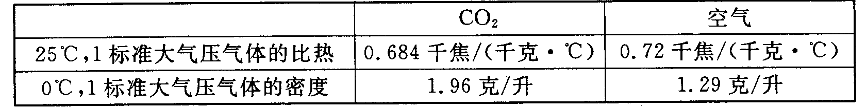

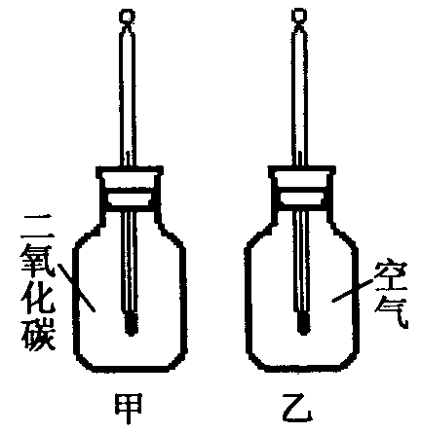
并设计了下面的实验和操作步骤：
Ⅰ、在两只同样的玻璃瓶里分别充满CO₂和空气，并编号为甲、
乙，塞紧带有同样温度计的橡皮塞。再把两只玻璃瓶放在阳光
下照射（如右图），观察甲、乙瓶中的温度变化。
Ⅱ、.阳光持续照射，间隔一定时间测量两玻璃瓶温度值，并记录
（见下表）

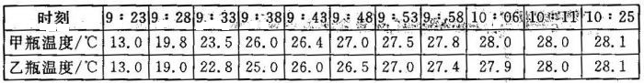
请回答下列问题：
(1)、写出实验室制取CO₂的化学方程式 。
(2)、往瓶中充CO₂时，验证瓶中已充满了CO₂的方法是 。
(3)、该实验中，照射同样时间，根据上表的数据，比较甲、乙瓶温度变化的规律是
。
(4)、该实验中，在阳光照射下，影响甲、乙瓶温度不同的原因，除了CO₂的温室效应以外，还
有的可能原因是（写出一点即可）

- 有同学认为根据该模拟实验的目的，实验设计存在问题，你认为是（写出一点即可）
。

